

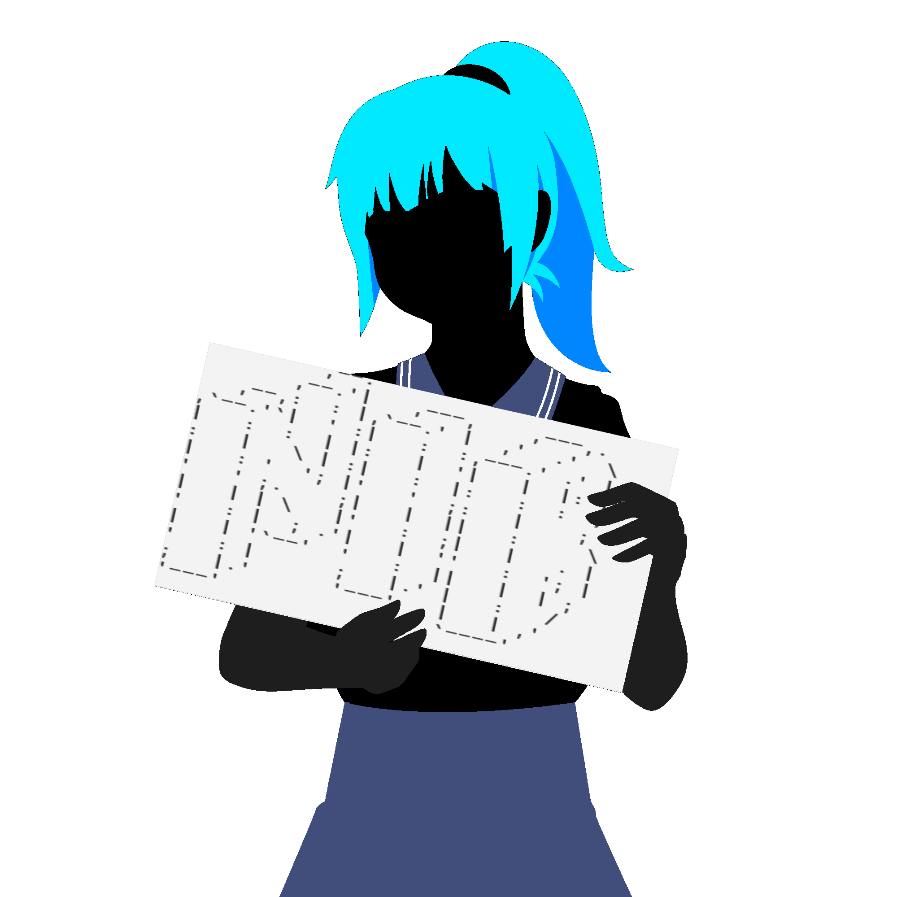

Clara Bujeda Muñoz

NinEIMGBOARD

Propuesta Índice TFG

**INDICE**

Índice General

**1. Introducción ¿**

1.1.Objetivos¿

1.2.Motivación ¿

1.3.Tecnologías usadas¿

1.4.Organización de la memoria¿

**2. Análisis del sistema ¿**

2.1.Sistema Inicial¿

2.2.Requisitos mínimos¿

2.3. Identificación de los actores¿

**3. Arquitectura del sistema¿**

3.1.Arquitectura Global¿

3.2.Diagrama estructural¿

3.2.1.General¿

3.2.2.Backend¿

3.2.3.Frontend¿

3.2.4.BBDD¿

**4. Diseño e implementación del sistema ¿**

4.1.Datos y Estructura¿

4.2.Modelo lógico¿

4.3.Interfaces de usuario¿

**5. Pruebas de funcionamiento¿**

5.1.Explicación¿

5.2.Tabla de verificación¿

**6. Conclusión¿**

6.1.Resultados Obtenidos¿

6.2.Análisis de trabajo¿

6.3.Mejoras Posibles¿

6.4.Mercado¿

6.5.Tiempo estimado¿

6.6.Valoración Personal¿

**7. Fuentes de Información¿**

7.1.Bibliografía¿

7.2.Recursos¿

7.3.Documentación¿

**8. Anexos¿**

8.1. Código fuente y programas realizados¿

8.1. Justificación de las pruebas de funcionamiento¿

Índice de Figuras

--

Descripción del índice

**1. Introducción**

1.1.Objetivos: Indicaciones del porqué de la realización del proyecto y en qué beneficios personales conlleva.

1.2.Motivación: El motivo del desarrollo de dicho proyecto.

1.3.Tecnologías usadas: Resumen conciso de las diferentes tecnologías usadas para la creación del proyecto.

1.4.Organización de la memoria: Breve resumen de la estructura de la memoria.

**2. Análisis del sistema**

2.1.Sistema Inicial: Aproximación y análisis de un prototipo inicial.

2.2.Requisitos mínimos: En dicho apartado se indicará los requisitos necesarios para iniciar el programa por primera instancia.

2.3. Identificación de los actores: Análisis de la interacción del usuario con el sistema.

**3. Arquitectura del sistema**

3.1.Arquitectura Global: Estructura general del sistema.

3.2.Diagrama estructural: Diagrama general de la constitución del programa web además de la descripción de los diferentes sistemas.

3.2.1.General: Diagrama de conexiones detallado sobre los diferentes servidores y flujo de información

3.2.2.Backend: Diagrama detallado sobre el servidor backend o servidor trasero y su respectivo funcionamiento interno.

3.2.3.Frontend: Diagrama detallado sobre el servidor frontend o servidor de cara al usuario y su respectivo funcionamiento.

3.2.4.BBDD: Estructura de las bases de datos y sus diferentes conexiones.

**4. Diseño e implementación del sistema**

4.1.Datos y Estructura: Estructura de las entidades de los servidores y objetos que almacenan datos asi del porqué del funcionamiento del mismo.

4.2.Modelo lógico: Diseño de la base de datos en cara a sus datos, el porqué de estos y sus respectivas relaciones.

4.3.Interfaces de usuario: Resumen detallado sobre las diferentes pantallas o vistas que el usuario tiene acceso.

**5. Pruebas de funcionamiento**

5.1.Explicación: Resumen de las diferentes pruebas realizadas asi como el correcto funcionamiento del programa.

5.2.Tabla de verificación: Tabla en la cual se muestra la conclusión de las pruebas de funcionamiento del programa asi como sus fallos y sus mejoras.

**6. Conclusión**

6.1.Resultados Obtenidos: Resultados finales de la aplicación.

6.2.Análisis de trabajo: Análisis del trabajo realizado sobre lo aprendido y errores cometidos.

6.3.Mejoras Posibles: Conclusión sobre lo que se podría haber añadido en caso de haber más tiempo o se podría añadir en caso de continuar este proyecto en un futuro.

6.4.Mercado: Nicho de mercado en el cual el proyecto podría entrar en caso de que se publicase de forma comercial.

6.5.Tiempo estimado: Se indicará el tiempo estimado para la realización de esta TFG asi como su misma documentación.

6.6.Valoración Personal: Valoración sobre la realización del proyecto, además de la descripción del esfuerzo y la satisfacción del mismo.

**7. Fuentes de Información**

7.1.Bibliografía: Ubicación de donde se han obtenido la diferente información e investigación sobre la creación del proyecto.

7.2.Recursos: Diferentes recursos visuales o de código usados en la totalidad del proyecto, en caso de ser desarrollados los recursos se indicarán el software con el que se creó.

7.3.Documentación: Documentación perteneciente a los diferentes frameworks y lenguajes de programación.

**8. Anexos**

8.1.Código fuente y programas realizados.

8.2.Justificación de las pruebas de funcionamiento.

NOTA Este documento puede sufrir modificaciones